EEM 415 Ek sınav 12-09-2007

1- Mikrodenetleyicide’de sayacı (Timer) ayarlarken“Prescaler”ve“Postscaler”ne olduğunu tanımlayınız.(8 P)
2- Verilen tabloyu seri haberleşme sistemlerin özelliklerine göre işaretleyiniz. (10 P)

 | Senkron | Asenkron | Simplex | H.duplex | F.duplex | *PC ile µDBS  İçin kullanılır | *İki µD  Arası için | µD ile çevre  elemanları | Clock  iletilir
SCI(UART)
I2C
SPI
*PC ile µDBS =PC ile mikrodenetleyici arasında……
*µD = mikrodenetleyici

3- Verilen uygulamanın çalışmasını ladder diyagram biçiminde gösteriniz. (12p)
- Start botununa basılınca motor harekete başlar ve taşıyıcı bant hareket eder. Paketin Limit anahtarınca algılanmasıyla bant stop eder.
- Hareket esnasında Stop butonuna basılarak motor durdurulabilir.
- Yeşil lamba motorun çalıştığını ve kırmızı lamba taşıyıcının çalışmadığını gösterir.
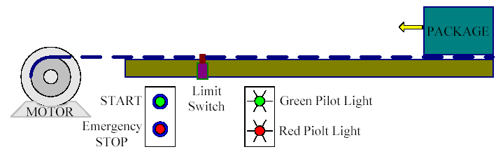

4-Verilen devrede a) Max232 entegresinin görevini açıklayınız. (5+5p) b)PC ile mikrodenetleyici arasında hangi seri iletişim metodu kullanılmıştır?
(simplex, half,full,senkron asenkron,,,)

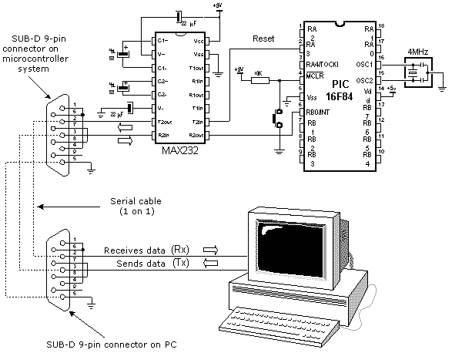

5- Referans değeri 10 V olan bir ADC, 0.04 analog değerin değişimiyle sayısal değerde bir bitlik değişimin ortaya çıkması için ADC ‘nin kaç bitlik olması gerektiğini bulunuz. (8p)
6 - Bir sensor 100 C ile 300 C arasındaki sıcaklık değerini 0 ile 5 volta dönüştürmektedir. Elde edilen gerilim, referans gerilimi 5 volt olan 8 bitlik ADC ile sayısala çevrilmektedir. aşağıdaki soruları cevaplayınız. (10 p)
- Sıcaklık için çözünürlük (Resolution) değerini bulunuz
- 169 derecenin karşılığı olan hex değerini yazınız.
- C5 hex değeri hangi sıcaklığı gösterir.

7-İki çıkışlı bir encoder’in dalga şekli şekilde verilmiştir. Saat yönünde veya tersi yönde motorun dönüşünün tespiti için gelen veri dizisini kullanılarak dönüş yönünü belirtmek için gereken yöntemi yazınız. (10 p)

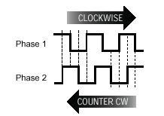

.

8- ADC devresinde kullanılan SC, EOC,RD ifadelerini kısaca açıklayınız. (8 p)
9 - Verilen ADC devresi için çözünürlük 4 bit olarak verilmiştir. Eğer V_{IN} = 3.215 ise, aşağıdaki ADC yapısına göre elde edilecek sayısal değeri adım adım hesaplayarak bulunuz. Vref = 5 volt. (8 p)

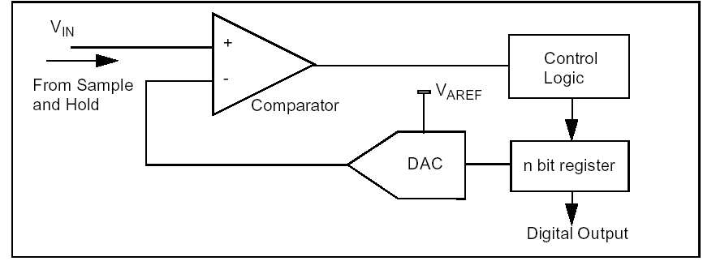

10- I²C protokolunde start ve stop durumunu bus’ı çizerek açıklayınız ve “Acknowledgement”ın görevini yazınız. (8P)

11- Verilen köprü devresinde , Vout’un ΔR ‘ye göre değişiminin genel ifadesini bulunuz. (8 P)

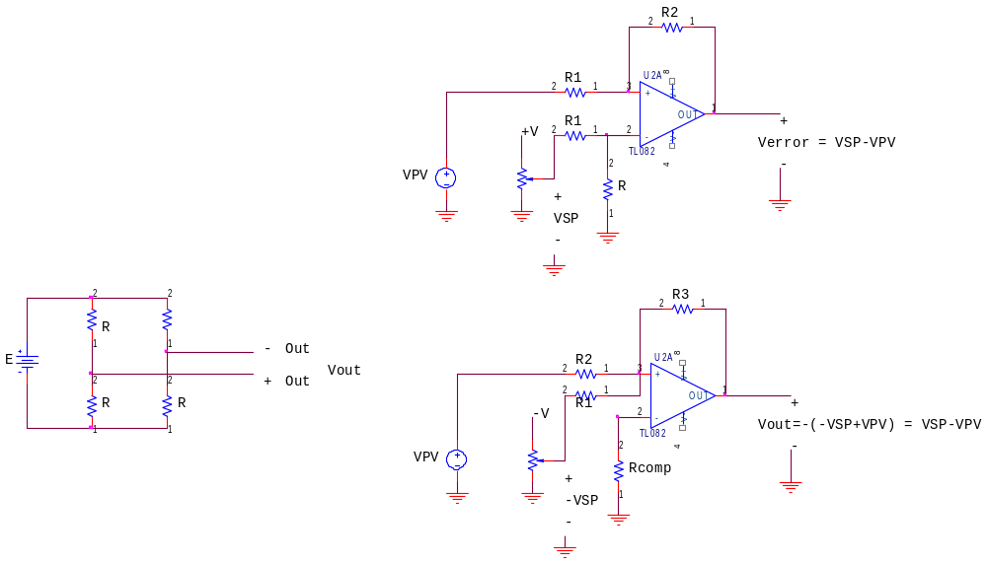
R+∆R

